Лабораторная работа №4

**Тема:** Тестирование навигации.

**Цель работы:** Ознакомиться с тестированием навигации, понять способы перехода по сайту.

**Студенты** – Дурындин Николай

**Группа** – 21ИС-20

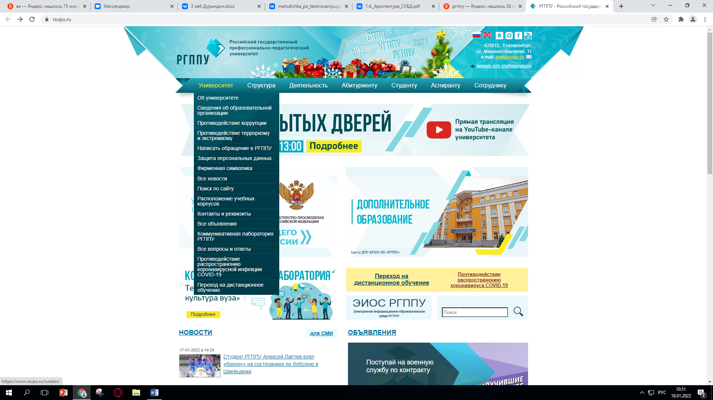1. Скриншоты:

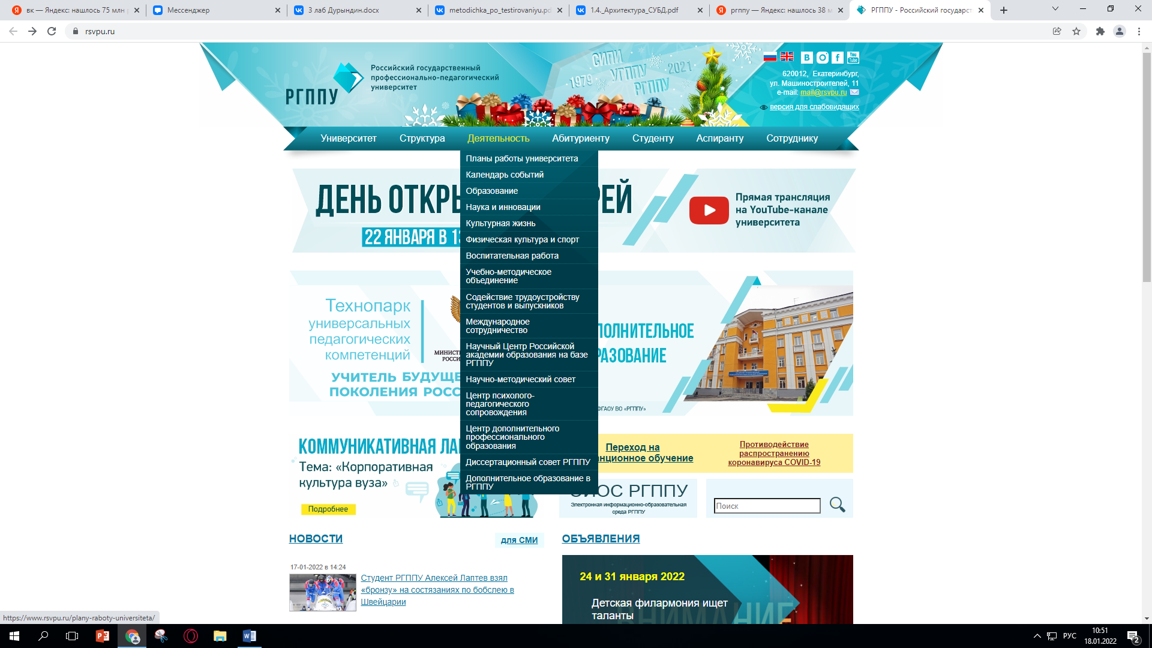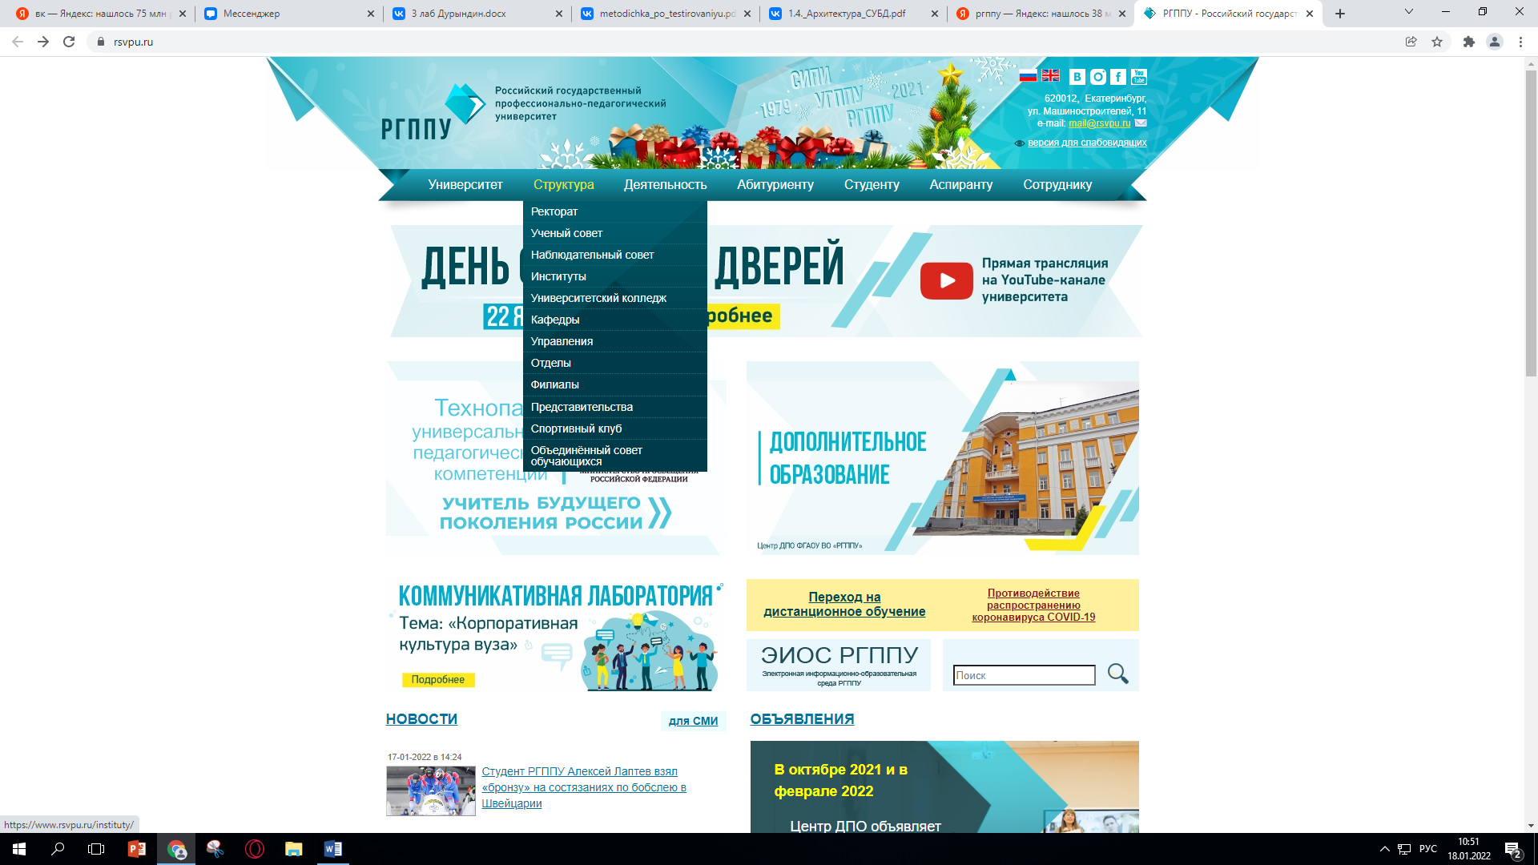

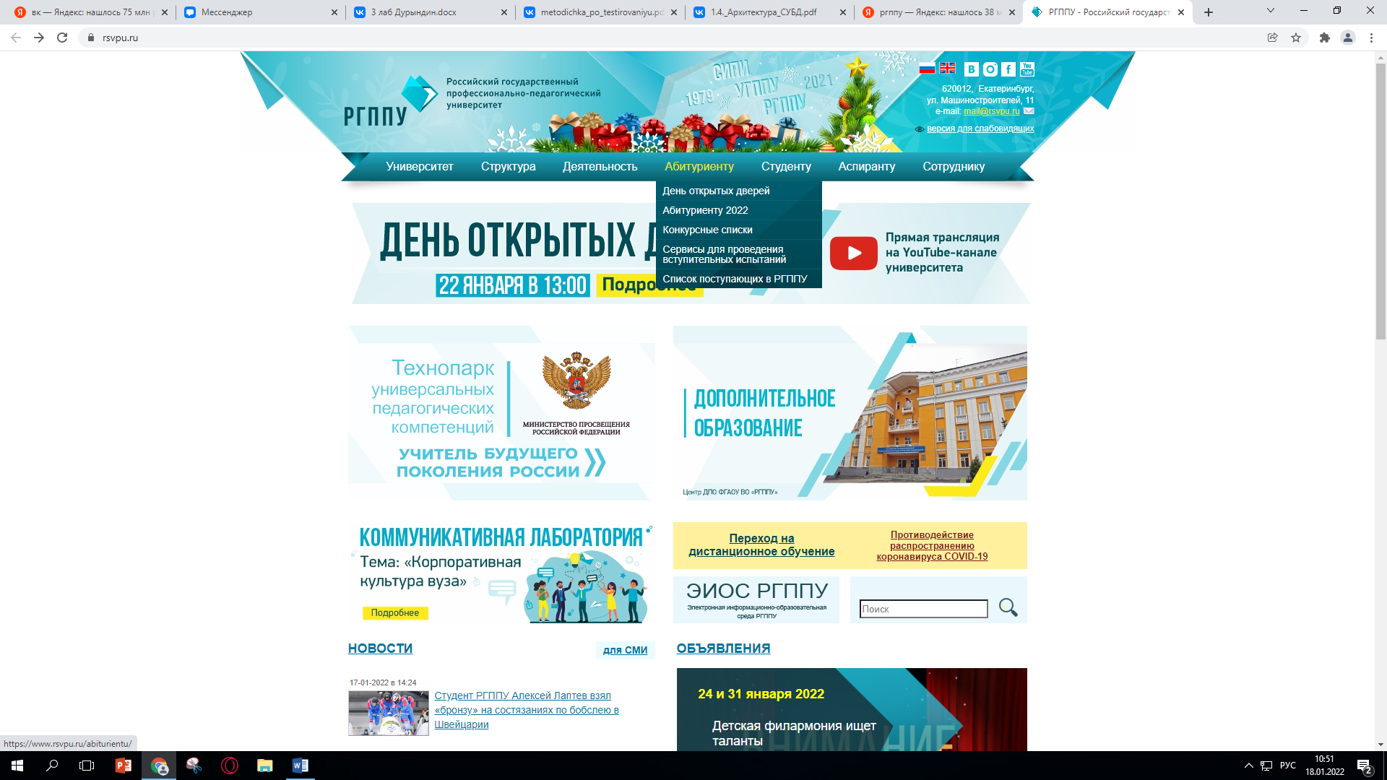

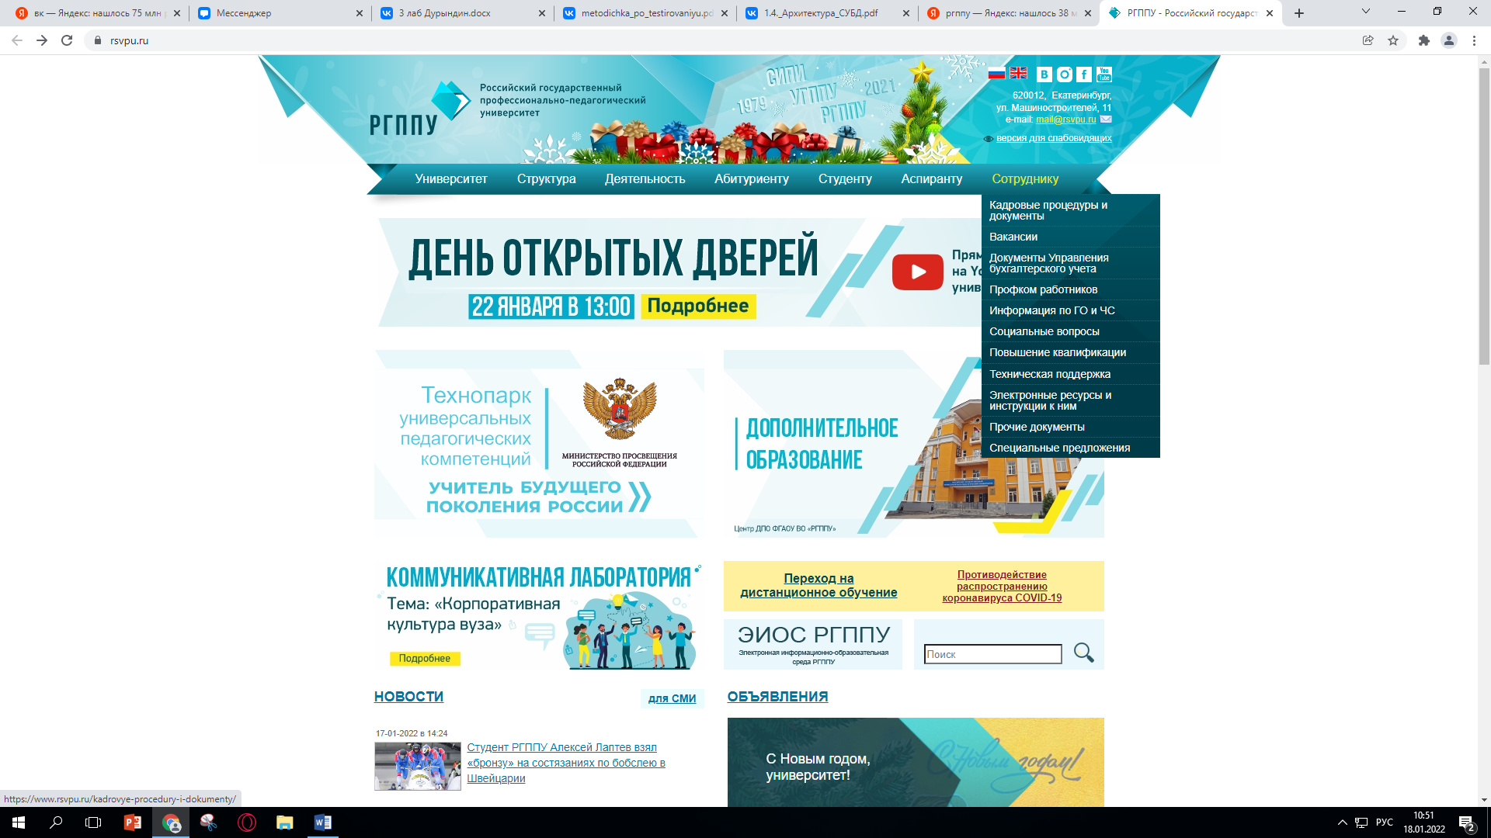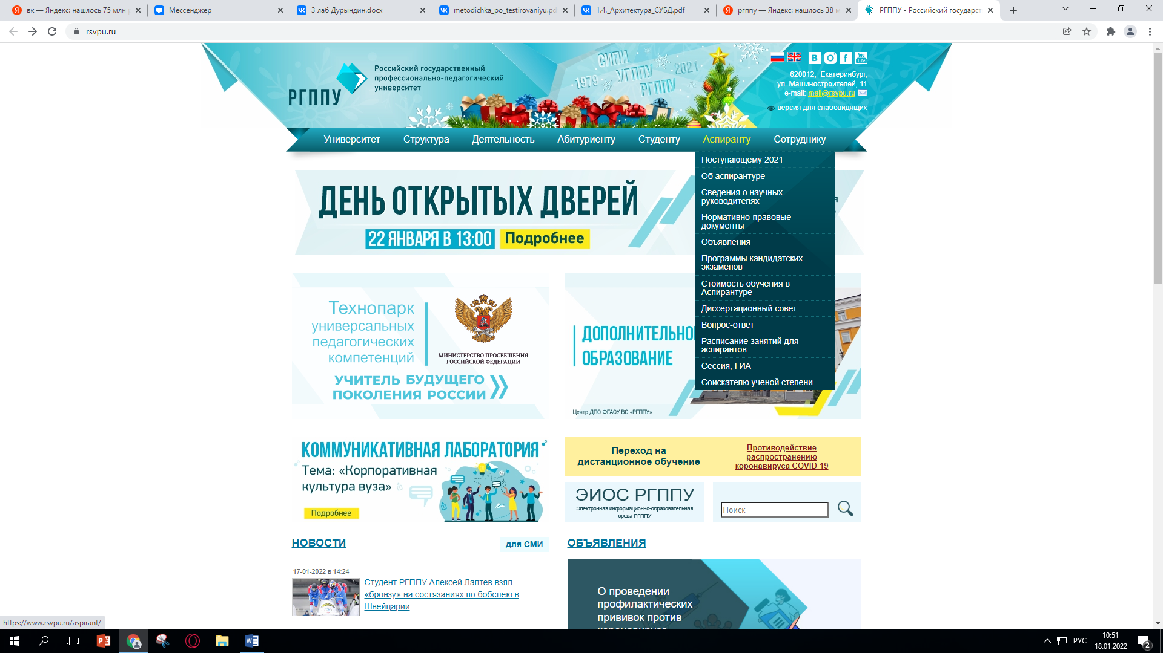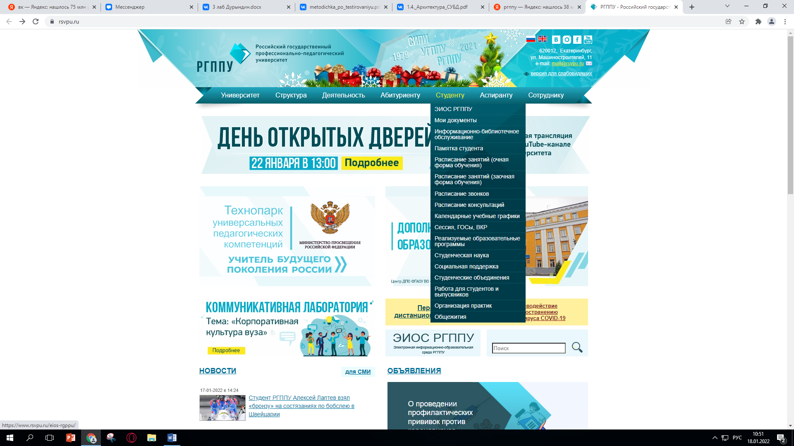

Всплывающие меню работают исправно.

Удовлетворяет ли требованиям: Да

2.

1)

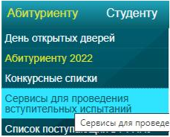

2)



3)



4)



5)

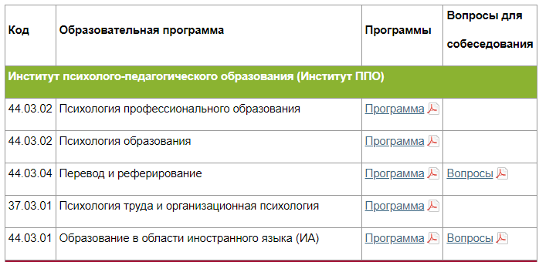

Переходов: 5

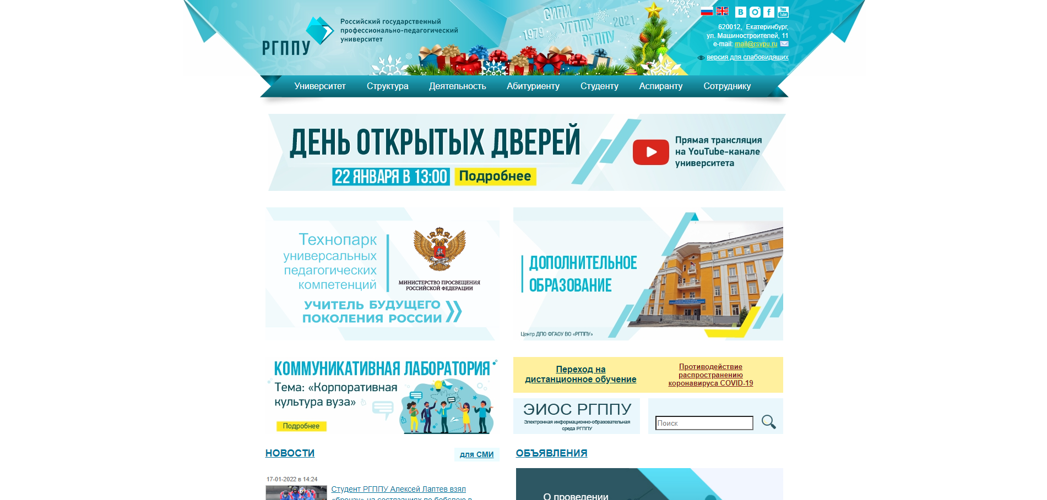3.

Главную информацию, которую видит пользователь при переходе на сайт – объявление о дне открытых дверей, о доп. образовании и коммуникативной лаборатории.

4.

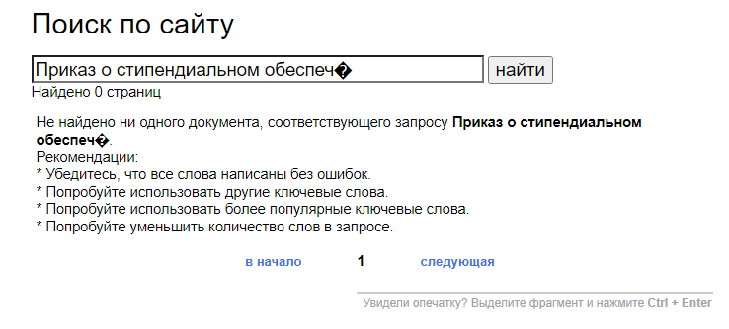

Приказа о стипендиальном обеспечении нет.